**TRƯỜNG ĐẠI HỌC SÀI GÒN**

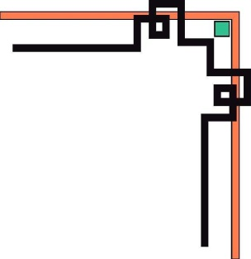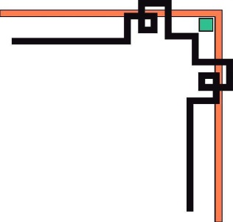

**KHOA CÔNG NGHỆ THÔNG TIN**



**Seminar Chuyên Đề**

**Đề tài : Retail - Nhập hàng**

**Họ tên thành viên trong nhóm:**

**Lương Vĩ Lâm - 3118410217**

**Nguyễn Phạm Minh Quân- 3118410355**

**GIÁO VIÊN HƯỚNG DẪN: Nguyễn Quốc Huy**

**TP. HCM tháng 04/2022**

Mục Lục

Lời Cảm Ơn 1

CHƯƠNG 1: GIỚI THIỆU BÀI TOÁN 2

1. Mô tả 2

2. Các thiết bị sử dụng 2

CHƯƠNG 2: MÔ TẢ KỸ THUẬT LIÊN QUAN 4

1. Sơ đồ hoạt động 4

2. Usecase 5

3. Cơ sở dữ liệu 6

Chương 3: Demo 10

1. Cài đặt môi trường: 10

a. Cài đặt XAMPP 10

b. Cài đặt Android Studio 11

c. Cài đặt Visual Studio 12

2. Demo: 12

Bước 1: 12

Bước 2 : 15

Bước 3: 15

Bước 4: 16

Bước 5: 18

1. Những điểm đạt được 19

2. Những thiếu xót 19

3. Hướng phát triển 19

19

Chương 5: Tài Liệu Tham Khảo 20

Lời Cảm Ơn

Lời đầu tiên nhóm chúng em xin đặc biệt gửi lời cảm ơn chân thành đến Thầy Huy giảng viên bộ môn “Seminar chuyên đề”, trường Đại học Sài Gòn và các Thầy cùng kỹ thuật viên thuộc Công ty Beetech đã tận tình hướng dẫn, giúp đỡ cho nhóm chúng em trong suốt giai đoạn thực hiện đồ án, cung cấp đầy đủ kiến thức cũng như là thiết bị giúp chúng em trong quá trình học tập bộ môn.

Chúng em cũng xin gửi lời cảm ơn sâu sắc tới quý thầy cô và các bạn học thân mến đã dành chút thời gian để đọc bài báo cáo đề tài của nhóm. Với điều kiện, kiến thức và kinh nghiệm của nhóm, đồ án không tránh khỏi những sai phạm và thiếu sót, nhóm chúng em rất mong nhận được những đánh giá, đóng góp từ giảng viên để góp phần củng cố, nâng cao kiến thức của bản thân cũng như phục vụ cho sự tiến bộ, kết quả tốt hơn ở lần tiếp theo và bổ trợ cho công tác thực tế sau này. Chúng em xin chân thành cảm ơn!

CHƯƠNG 1: GIỚI THIỆU BÀI TOÁN

1. Mô tả

Nhập hàng hoá bằng RFID

Yêu cầu:

Hàng bán giao tới cửa hàng đều có dán chip RFID

1.Lệnh giao hàng tới kho được tạo từ Desktop App

2.Nhân viên khi nhận dùng HHT quét nhanh các chip để ghi nhận hàng tới kho

3.Xuất báo cáo hàng nhận (sự khác biệt với lệnh giao hàng)

2. Các thiết bị sử dụng

2.1 Chainway C72

Đầu đọc UHF RFID cầm tay Chainway C72 là thiết bị quét RFID độ bền cao hoạt động trên hệ điều hành Android. Chiếc máy này có bộ xử lý mạnh mẽ, pin 8000mAh và khả năng đọc UHF RFID rất tốt. Thiết bị sở hữu khả năng đọc hàng loạt các thẻ ở khoảng cách xa cho phép doanh nghiệp nâng cao hiệu quả sử dụng, đặc biệt là trong quản lý tài sản, bán lẻ, kho bãi,...

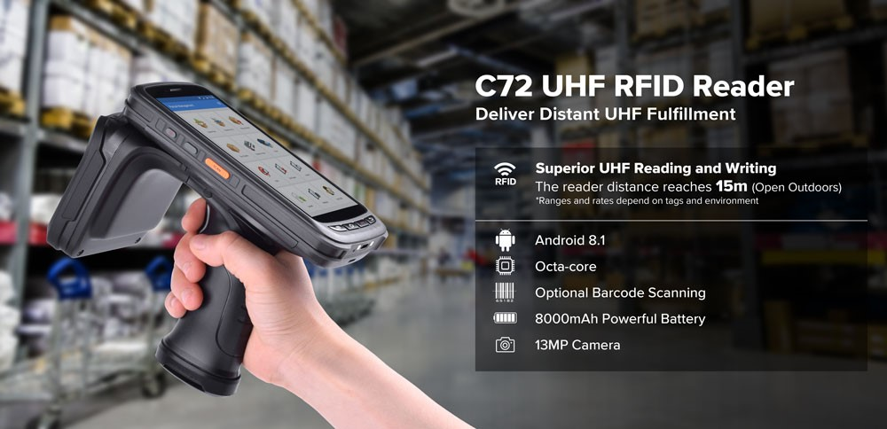

2.2 RFID tag

RFID (Radio Frequency Identification) - Nhận dạng qua tần số vô tuyến, là một công nghệ dùng kết nối sóng vô tuyến để tự động xác định và theo dõi các thẻ nhận dạng gắn vào vật thể.

Thẻ RFID (RFID Tag): là một thẻ gắn chíp + Ăng-ten.

Thẻ RFID có thể thay thế cho các mã vạch trên các sản phẩm có bán tại các siêu thị bán lẻ. Thay vì phải đưa thiết bị vào sát mã vạch để quét, RFID cho phép thông tin có thể được truyền qua những khoảng cách nhỏ mà không cần một tiếp xúc vật lý nào cả.

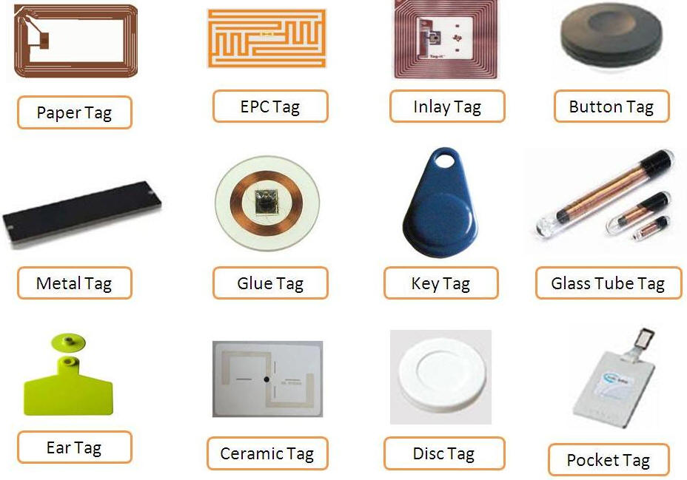

CHƯƠNG 2: MÔ TẢ KỸ THUẬT LIÊN QUAN

1. Sơ đồ hoạt động

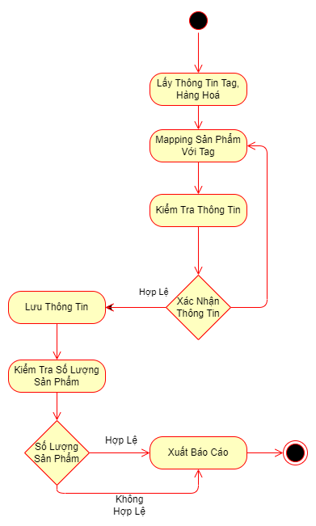

Mô tả: Hàng hóa được giao đến cửa hàng có gắn chip RFID. Dựa vào danh sách nhập hàng, nhân viên sẽ tiến hành ánh xạ (mapping) sản phẩm với thẻ RFID từ ứng dụng trên thiết bị android. Sau đó nhân viên tạo lệnh giao hàng (Goods receipt note) từ ứng dụng desktop. Nhân viên tiếp nhận hàng hóa để đưa thông tin vào kho sẽ tiến hành dùng thiết bị cầm tay Chainway CN72 để quét nhanh các chip trên sản phẩm và sẽ dựa vào thông tin lệnh giao hàng đã tạo trên Desktop App để theo dõi quá trình quét sản phẩm nhập kho.

Nhân viên xuất báo cáo hàng nhận cung cấp thông tin xác nhận tình trạng đơn hàng nhập vào kho (thiếu sản phẩm, đầy đủ sản phẩm, dư sản phẩm). Có sự khác biệt giữa báo cáo hàng nhận và lệnh giao hàng để xác định thông tin và trạng thái nhập hàng.

1. Usecase

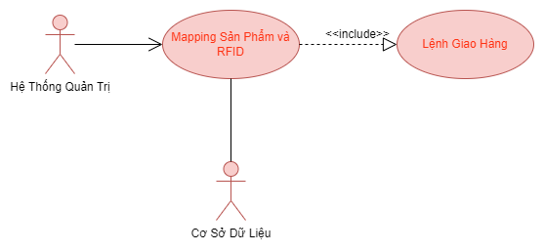

Tiến hành Mapping Sản Phẩm với Mã RFID đã quét được bằng thiết bị Chainway CN72 và lưu thông tin vào cơ sở dữ liệu mysql trên máy và tạo lệnh giao hàng trên App Desktop.

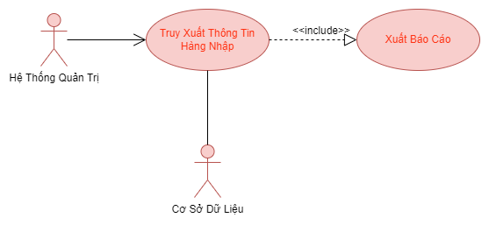

Tiến hành truy xuất dữ liệu bằng cách dùng mã RFID như định danh duy nhất trong cơ sở dữ liệu để tiến hành xuất báo cáo. Báo cáo hàng nhận sẽ thể hiện sự khác biệt với lệnh giao hàng. Nếu các loại sản phẩm và số lượng sản phẩm của lệnh giao hàng với thông tin truy xuất ở cơ sở dữ liệu là giống nhau thì báo cáo hàng nhận sẽ thể hiện đủ số lượng hàng đã nhận so với lệnh giao hàng và ngược lại.

1. Cơ sở dữ liệu

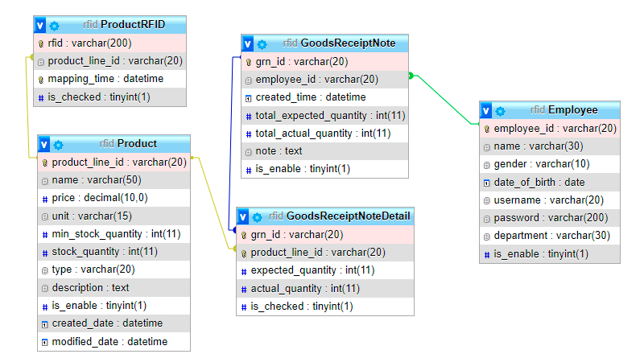

|  |  |  |  |
| --- | --- | --- | --- |
| **Tên bảng** | **ProductRFID** | | |
| **Các Cột** | **Kiểu dữ liệu** | **Đặc điểm** | **Mô tả** |
| rfid | varchar(20) | PK, not Null | Mã RFID của tag |
| product_line_id | varchar(20) | FK, not Null | Mã phân loại sản phẩm |
| mapping_time | datetime | PK,not Null | Thời gian mapping |
| is_checked | tinyint(1) | not Null | Trạng Thái |

|  |  |  |  |
| --- | --- | --- | --- |
| **Tên bảng** | **GoodsReceiptNoteDetail** | | |
| **Các Cột** | **Kiểu dữ liệu** | **Đặc điểm** | **Mô tả** |
| grn_id | varchar(20) | PK, not Null | Mã grn |
| product_line_id | varchar(20) | FK, PK, not Null | Mã phân loại sản phẩm |
| expected_quantity | int(11) | PK,not Null | Số lượng kỳ vọng |
| is_checked | tinyint(1) | not Null | Trạng Thái |
| actual_quantity | int(11) | not Null | Số luọng thực tế |

|  |  |  |  |
| --- | --- | --- | --- |
| **Tên bảng** | **GoodsReceiptNote** | | |
| **Các Cột** | **Kiểu dữ liệu** | **Đặc điểm** | **Mô tả** |
| grn_id | varchar(20) | PK, not Null | Mã grn |
| created_time | datetime | not Null | Ngày tạo |
| total_expected_quantity | int(11) | not Null | Tổng số lượng kỳ vọng |
| is_enable | tinyint(1) | not Null | Trạng Thái |
| total_actual_quantity | int(11) | not Null | Tổng số luọng thực tế |
| employee_id | varchar(20) | FK, not Null | Id nhân viên |
| note | text | Null | Chú thích |

|  |  |  |  |
| --- | --- | --- | --- |
| **Tên bảng** | **Product** | | |
| **Các Cột** | **Kiểu dữ liệu** | **Đặc điểm** | **Mô tả** |
| product_line_id | varchar(20) | PK, not Null | Mã sản phẩm |
| created_date | datetime | not Null | Ngày tạo |
| stock_quantity | int(11) | not Null | Số lượng tồn |
| is_enable | tinyint(1) | not Null | Trạng Thái |
| min_stock_quantity | int(11) | not Null | Số lượng tồn tối thiểu |
| type | varchar(20) | FK, not Null | Loại |
| price | decimal(10,0) | Not Null | Đơn Giá |
| unit | varchar(15) | Not Null | Đơn vị |
| description | text | Null | Chú thích |
| name | varchar(50) | Not Null | Tên mặt hàng |
| modified_date | datetime | Not Null | Ngày sửa đổi |

|  |  |  |  |
| --- | --- | --- | --- |
| **Tên bảng** | **Employee** | | |
| **Các Cột** | **Kiểu dữ liệu** | **Đặc điểm** | **Mô tả** |
| employee_id | varchar(20) | PK, not Null | Mã nhân viên |
| name | varchar(30) | not Null | Tên nhân viên |
| gender | varchar(10) | not Null | Giới tính |
| date_of_birth | date | not Null | Ngày sinh nhật |
| department | varchar(30) | not Null | Nhà ở |
| is_enable | tinyint(1) | not Null | Trạng thái |

Chương 3: Demo

1. Cài đặt môi trường:
2. Cài đặt XAMPP

- Xampp là chương trình tạo máy chủ Web được tích hợp sẵn Apache, PHP, MySQL, FTP Server, Mail Server và các công cụ như phpMyAdmin. Không như Appserv, Xampp có chương trình quản lý khá tiện lợi, cho phép chủ động bật tắt hoặc khởi động lại các dịch vụ máy chủ bất kỳ lúc nào.

- Trong đề tài này Xampp đóng vai trò là database dùng chung cho thiết bị CN72 và Desktop App.



1. Cài đặt Android Studio

- Android Studio là môi trường phát triển tích hợp chính thức dành cho phát triển nền tảng Android. Nó được ra mắt vào ngày 16 tháng 5 năm 2013 tại hội nghị Google I/O. Android Studio được phát hành miễn phí theo giấy phép Apache Licence 2.0.

- Trong đề tài này nhóm em sử dụng Source Android cho thiết bị CN72 của Beetech cung cấp cùng với đó là sự tuỳ biến để có thể điều chỉnh lại cho phù hợp với yêu cầu của đề tài.



1. Cài đặt Visual Studio

- Microsoft Visual Studio còn được gọi là "Trình soạn thảo mã nhiều người sử dụng nhất thế giới ", được dùng để lập trình C++ và C# là chính. Nó được sử dụng để phát triển chương trình máy tính cho Microsoft Windows, cũng như các trang web, các ứng dụng web và các dịch vụ web. Visual Studio sử dụng nền tảng phát triển phần mềm của Microsoft như [Windows API](https://vi.wikipedia.org/wiki/Windows_API), [Windows Forms](https://vi.wikipedia.org/wiki/Windows_Forms), [Windows Presentation Foundation](https://vi.wikipedia.org/wiki/Windows_Presentation_Foundation), [Windows Store](https://vi.wikipedia.org/wiki/Windows_Store) và [Microsoft Silverlight](https://vi.wikipedia.org/wiki/Microsoft_Silverlight).

- Cài đặt devexpress bản 21.2 <https://drive.google.com/file/d/1ZBw0yQuZo4KTdcW4Izpe_8IqjOfPrdNO/view?usp=sharing>

- Trong đề tài này chúng em sử dụng để làm Desktop App C# để xử lý các logic và dữ liệu của đề tài.

1. Demo:

Bước 1:

Tiến hành quét và mapping sản phẩm với mã RFID bằng thiết bị CN72.

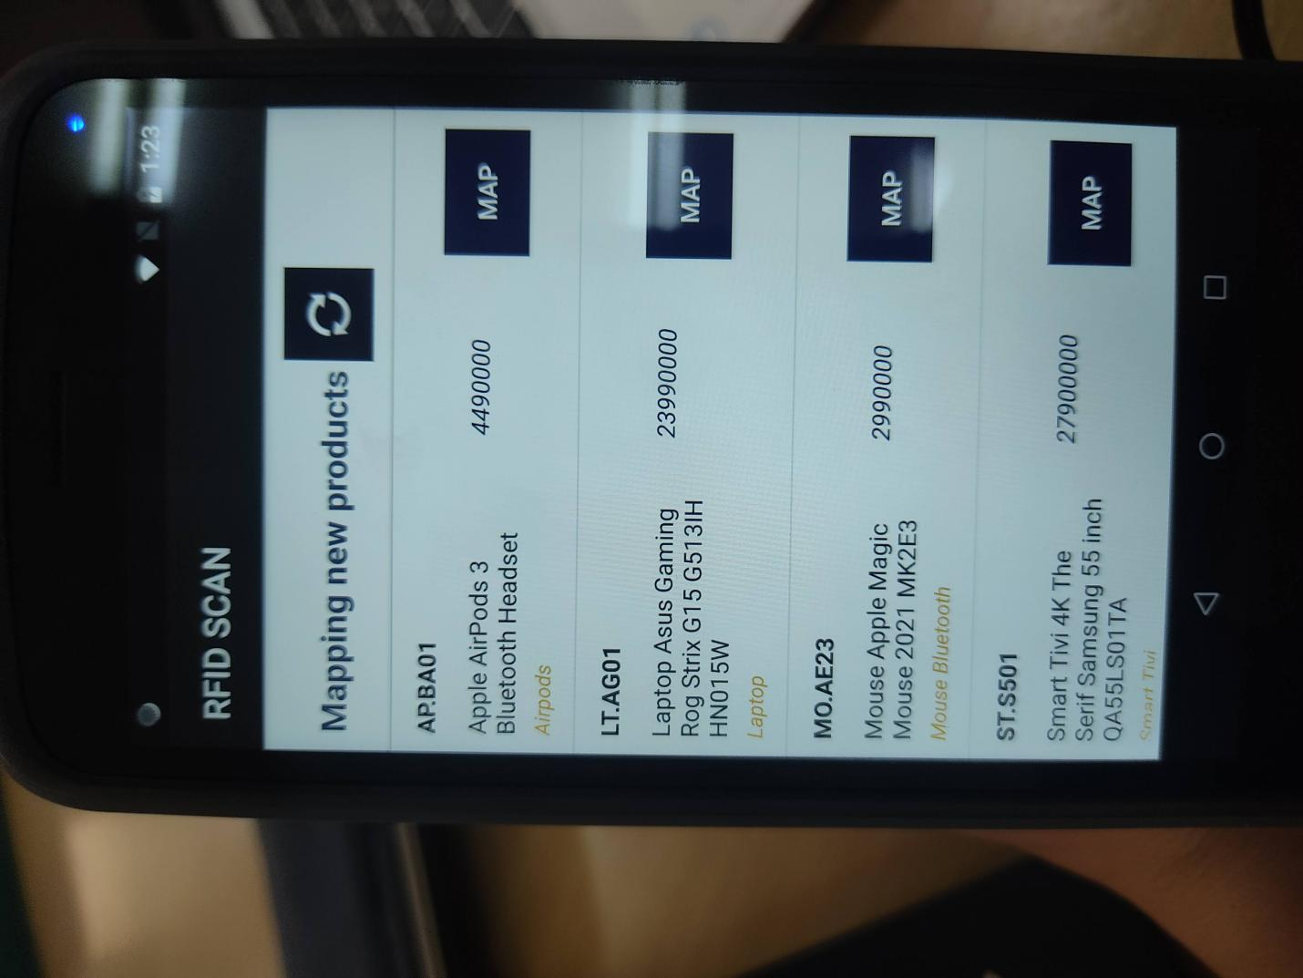

Giao diện để mapping từng sản phẩm load từ mysql lên để gắn với RFID

Mapping Apple AirPod 3 với số lượng là 2

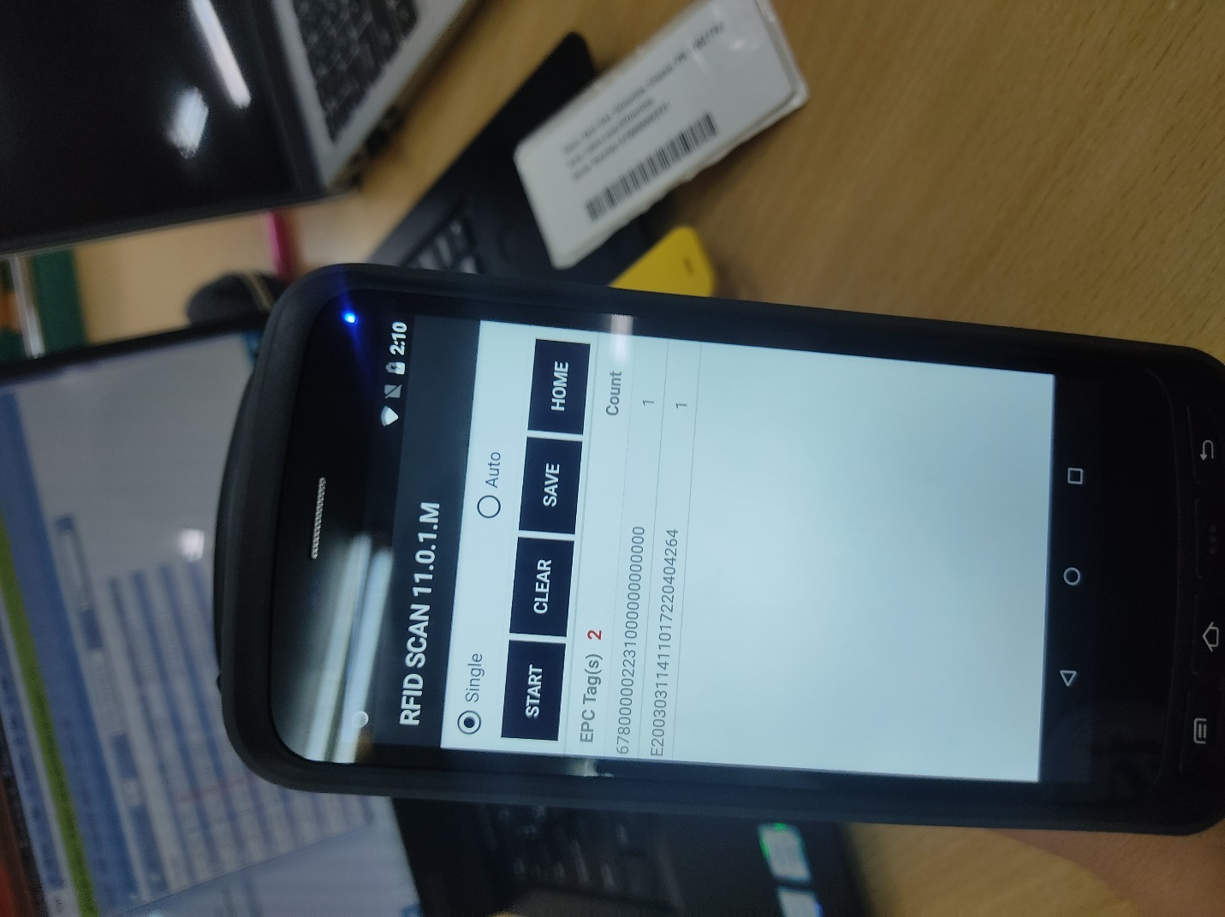

Mapping Laptop Asus Gaming với số lượng là 2

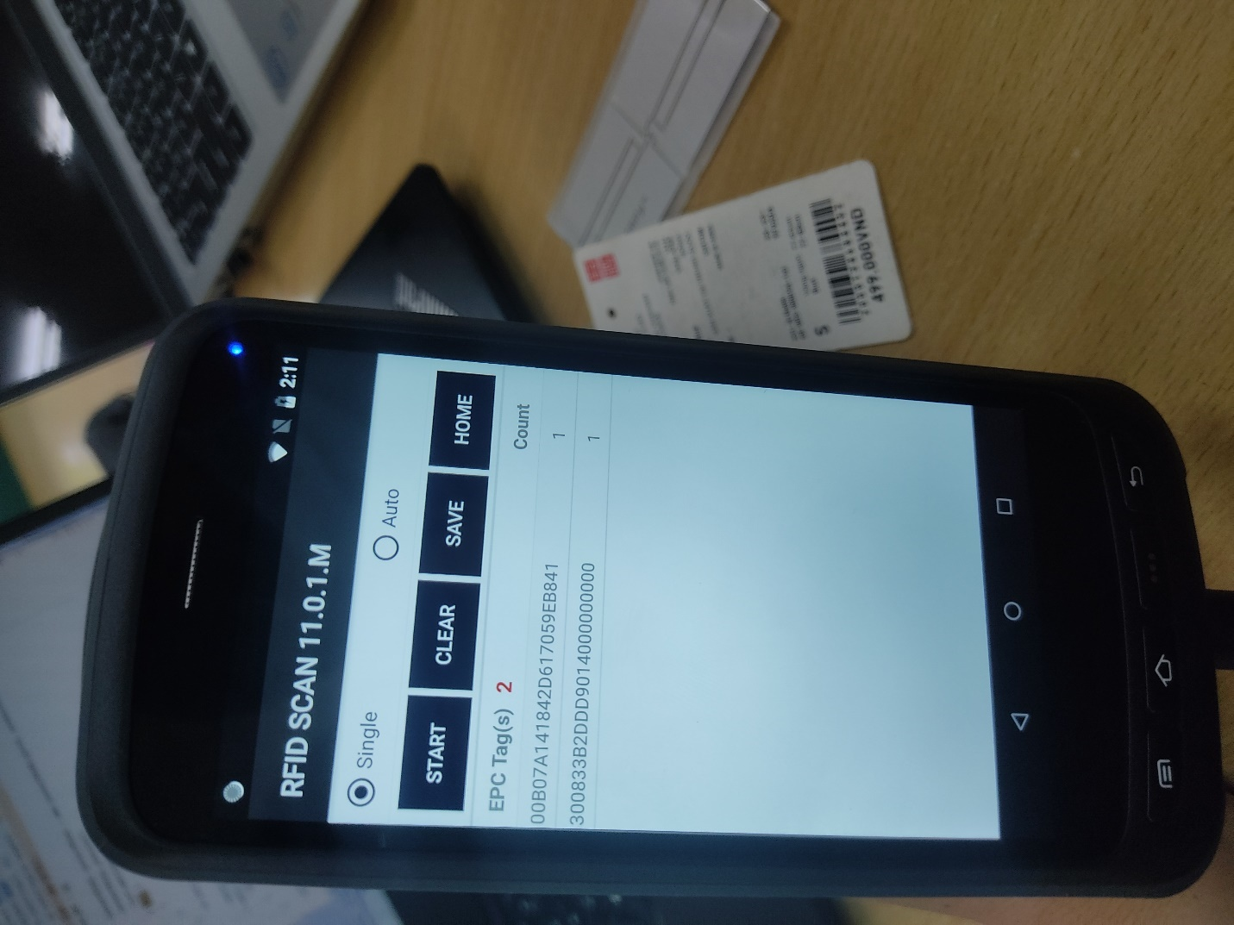

Mapping Chuột Apple Magic với số lượng là 3

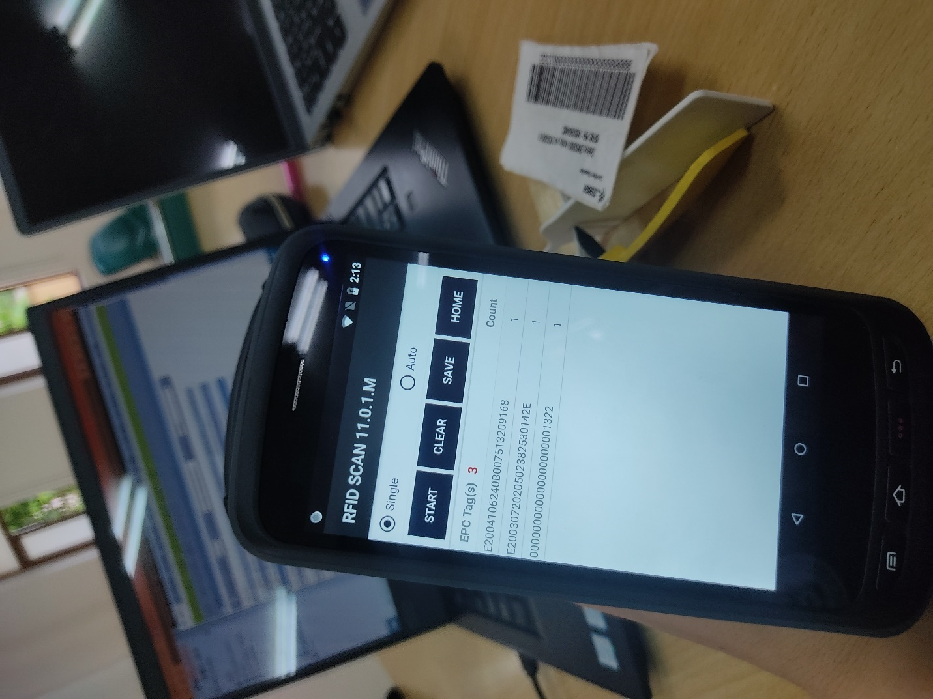

Sau khi bấm vào nút map, ta sẽ được chuyển đến giao diện scan để quét mã RFID tương ứng vào sản phẩm ta chọn

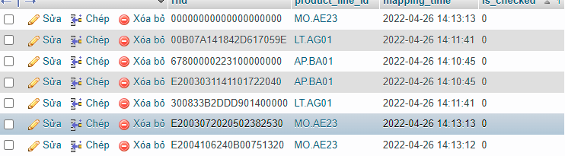

Các mã sản phẩm và RFID sau khi đã mapping

Bước 2 :

Sau khi tiến hành mapping các mã RFID với các sản phẩm tương ứng, tiến hành tạo lệnh giao hàng trên Desktop App

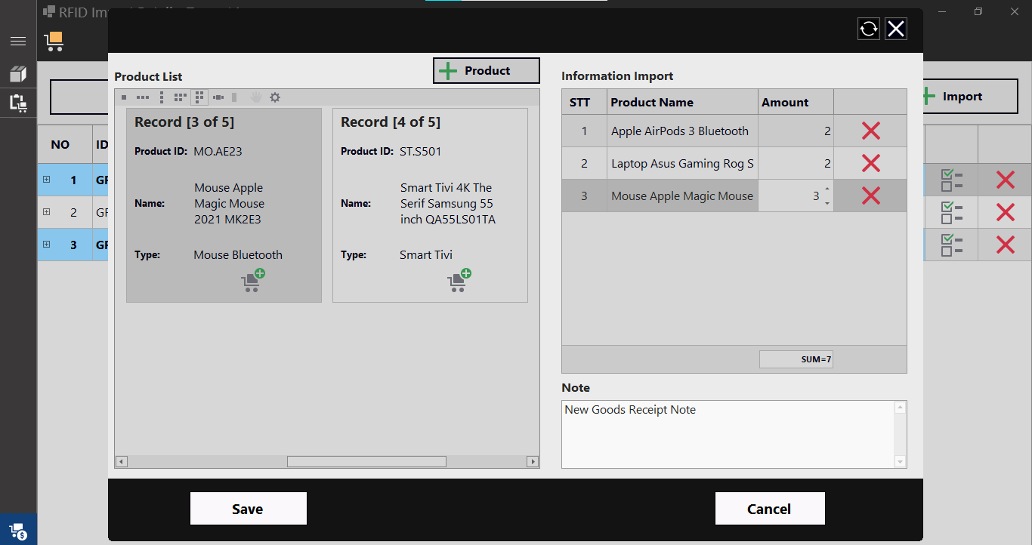

Bước 3:

Sau khi đã mapping các sản phẩm, ta tiến hành kiểm kê hàng nhận trong lệnh giao hàng vừa mới tạo bằng cách quét các mặt hàng để đếm số lượng các tag bằng thiết bị CN72.

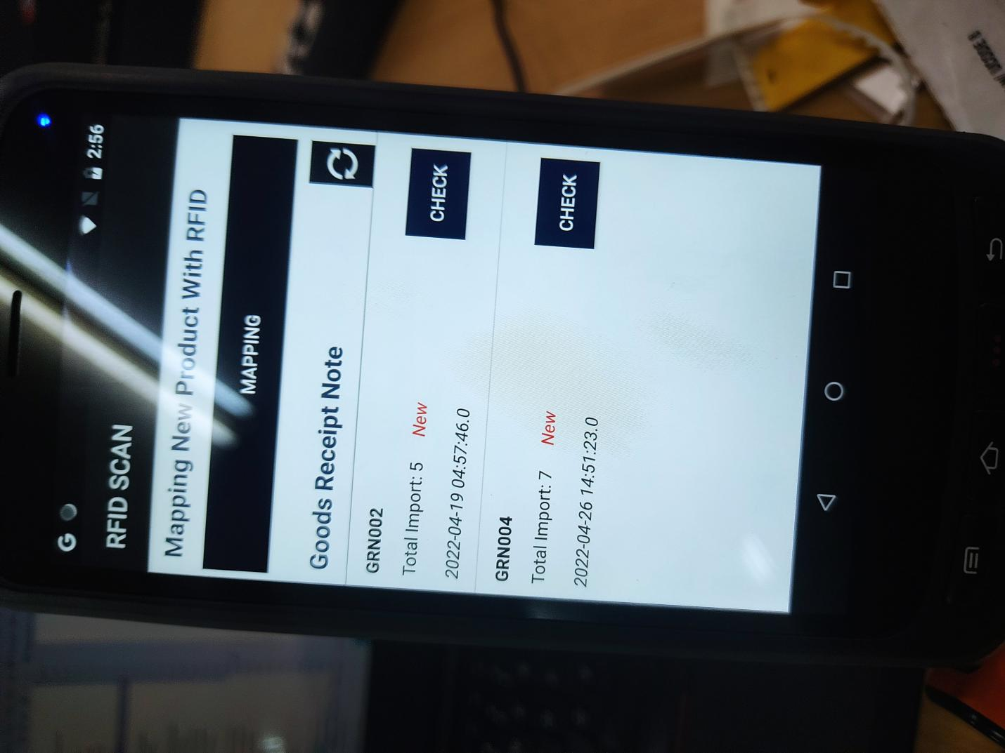

Ta bấm vào nút check của lệnh giao hàng GRN004 vừa được tạo ở phía trên để tiến hành quét và xuất báo cáo

Chúng ta quét tất cả sản phẩm trong đơn hàng. EPC là mã của thẻ RFID, count là số lượng khi bị quét trùng nghĩa là ở trạng thái quét auto một thẻ sẽ được thu sóng nhiều lần vì vậy count là số lượng thẻ bị quét nhiều lần.

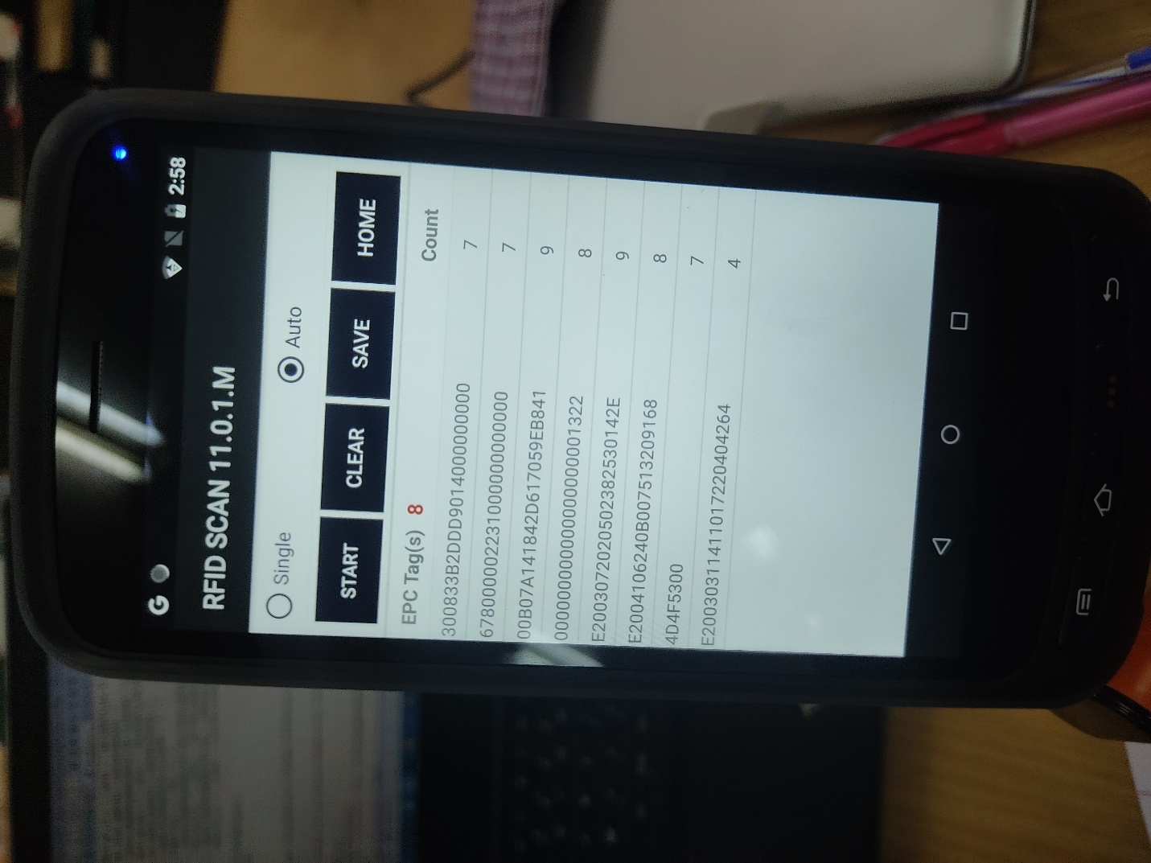

Bước 4:

Tại Desktop App lúc này, giao diện quét để check sản phẩm có số lượng sản phẩm dựa trên tag RFID đã được hiện ra ở màn hình.

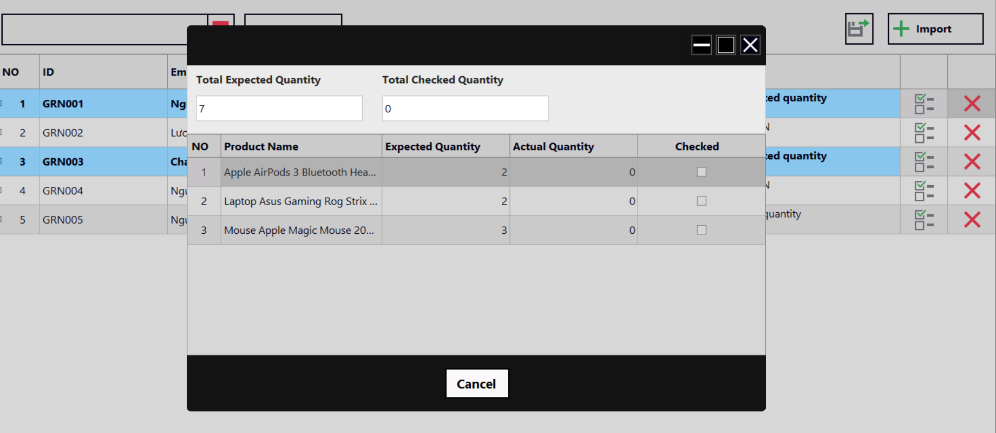

Số lượng dự kiến theo lệnh giao hàng là 7

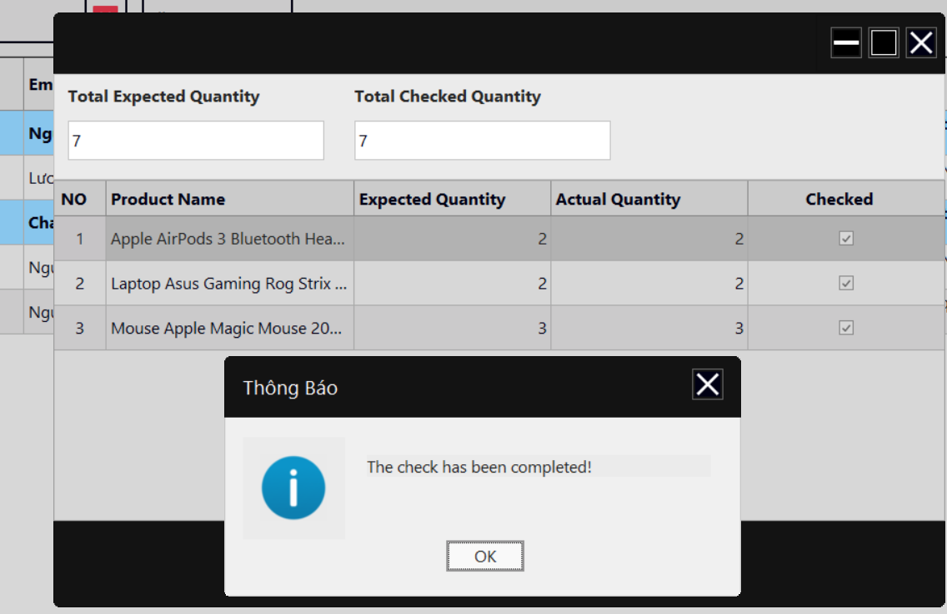

Sau khi quét bằng thiết bị CN72 để lấy các mã RFID để đối chiếu với lệnh giao hàng từ đó để xuất báo cáo

Bước 5:

Xuất báo cáo hàng nhận được ra file excel. Đối chiếu với sự khác biệt ở lệnh giao hàng như là thiếu, đủ, dư sản phẩm.

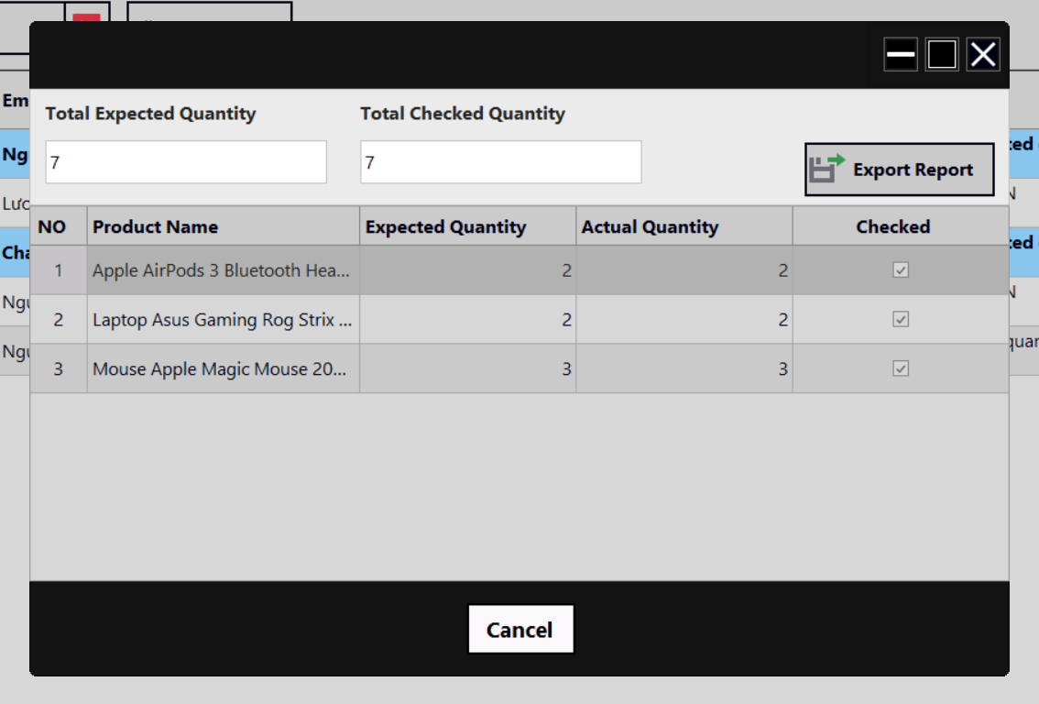

Nút xuất báo cáo sẽ hiện lên sau khi quét

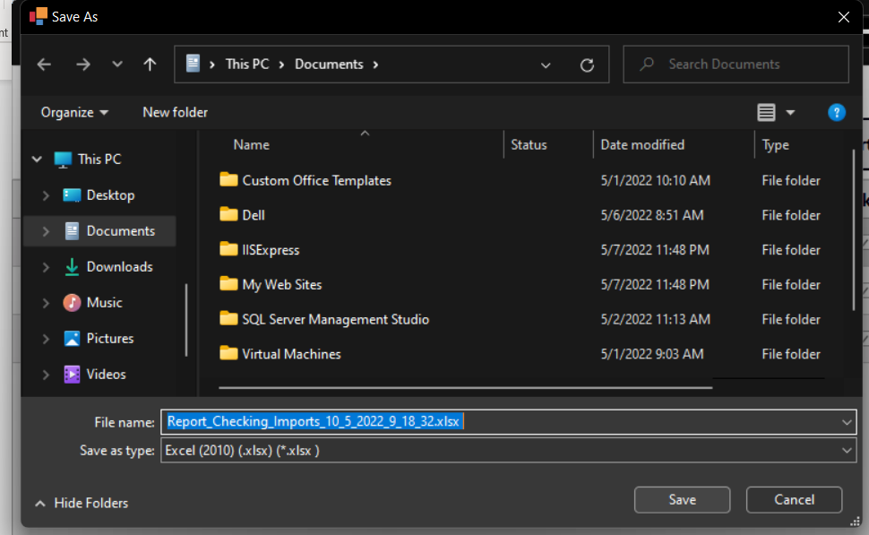

Chọn vị trí lưu báo cáo

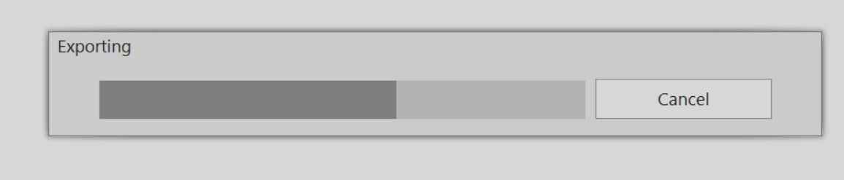

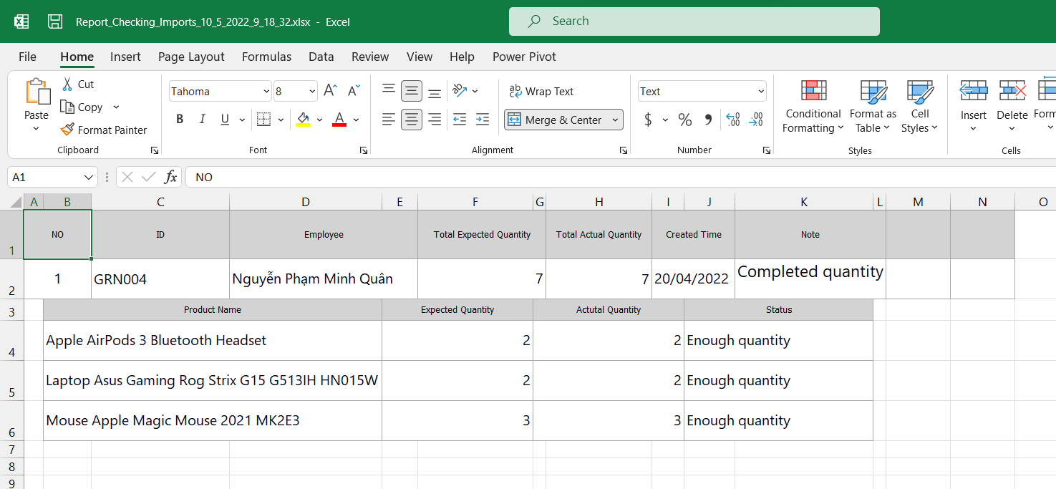

Báo cáo của đơn hàng GRN004 vừa quét

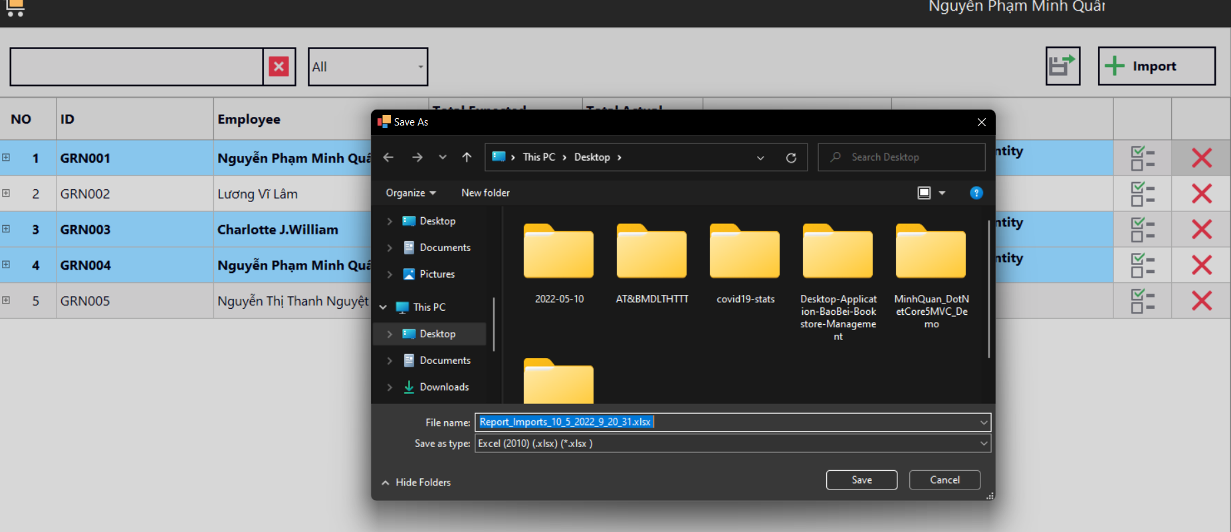

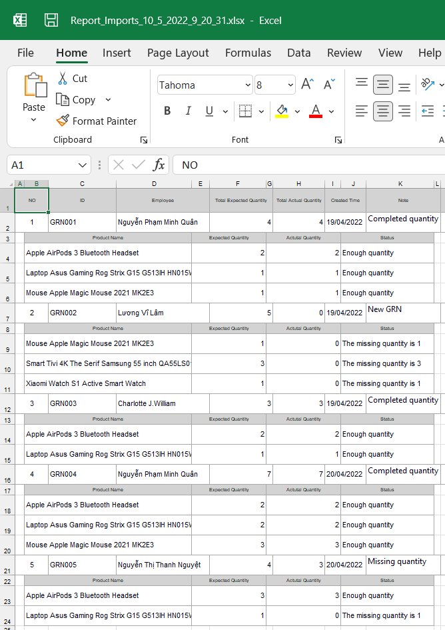

Tương tự cho báo cáo của tất cả đơn hàng

Chương 4: Tổng Kết

1. Những điểm đạt được

* Sử dụng thành thạo thiết bị Chainway 72
* Mapping được thông tin tài sản với RFID
* Cập nhật được thông tin sau mỗi lần scan
* Giao diện Flat Design, trực quan, tối giản và dễ sử dụng
* Bám sát yêu cầu đề ra, đầy đủ chức năng và quy trình
* Có tính năng nổi bật như hot reload checking, Option import mapping productRFID
* Xuất báo cáo nhận hàng

1. Những thiếu xót

* Sql còn thiếu sót chưa bám sát với kịch bản thực tế
* Ứng dụng chưa được tối ưu do nhiều phần code còn thừa
* Giao diện chưa được hoàn hảo
* Chưa thử việc nhiều máy cùng sử dụng hệ thống

1. Hướng phát triển

* Khảo sát thêm nghiệp vụ thực tế để cải thiện chất lượng phần mềm
* Phát triển Web để thao tác cập nhật, quản lý
* Đa nền tảng, đa thiết bị để phù hợp với xu hướng ngày nay

Chương 5: Tài Liệu Tham Khảo

1. http://beetech.giaiphapkho.vn/download/RFID.Android.7z
2. https://docs.google.com/spreadsheets/d/122Cz9a5-rbbKyoinPmF-BQqIumF_rfIZ/edit#gid=202057876